江苏省2012年普通高等学校招生统一考试（江苏卷）
化学试题

可能用到的相对原子质量： H 1 C 12 N 14 O 16 Na 23 Mg 24 Al 27 S 32 Cl 35. 5
Ca 40 Mn 55 Fe 56 Cu 64 Ag 108 I 127 Ba 137

选择题
单项选择题：本题包括10 小题， 每小题2 分， 共计20 分。每小题只有一个选项符合题意。
1. 化学在资源利用、 环境保护等与社会可持续发展密切相关的领域发挥着积极作用。下列做法与社会可持续发展理念相违背的是
A. 改进汽车尾气净化技术，减少大气污染物的排放
B. 开发利用可再生能源，减少化石燃料的使用
C. 研发可降解高分子材料，减少“白色污染冶
D. 过度开采矿物资源，促进地方经济发展
2. 下列有关化学用语表示正确的是
A. 乙酸的结构简式： C₂H₄O₂ B. F⁻的结构示意图：
C. 中子数为20 的氯原子： ²⁰₁₇Cl D. NH₃ 的电子式：
3. 常温下，下列各组离子在指定溶液中一定能大量共存的是
A． 0. 1mol·L⁻¹NaOH 溶液： K＋、Na＋、SO₄^{2－} 、CO₃^{2－}
B． 0. 1mol·L⁻¹Na₂CO₃ 溶液： K＋、Ba^{2＋}、NO₃－ 、Cl－
C． 0. 1mol·L⁻¹FeCl₃ 溶液： K＋、NH₄⁺ 、I－、SCN－
D．c(H＋)/c(OH－)= 1伊1014的溶液： Ca^{2＋}、Na＋、ClO－、NO₃－
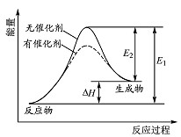
4. 某反应的反应过程中能量变化如图1 所示(图中E₁ 表示正反应的活化能，E₂ 表示逆反应的活化能)。下列有关叙述正确的是
A. 该反应为放热反应
B. 催化剂能改变该反应的焓变
C. 催化剂能降低该反应的活化能
D. 逆反应的活化能大于正反应的活化能
5. 下列有关物质的性质与应用不踿 相对应的是
A. 明矾能水解生成Al(OH)₃ 胶体，可用作净水剂
B. FeCl₃ 溶液能与Cu 反应，可用于蚀刻印刷电路
C. SO₂ 具有氧化性，可用于漂白纸浆
D. Zn 具有还原性和导电性，可用作锌锰干电池的负极材料
6. 用下列实验装置进行相应实验，能达到实验目的的是
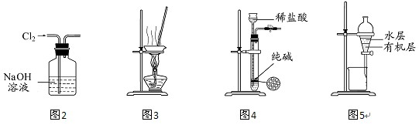
A. 用图2 所示装置除去Cl₂中含有的少量HCl
B. 用图3 所示装置蒸干NH₄Cl饱和溶液制备NH₄Cl晶体
C. 用图4 所示装置制取少量纯净的CO₂气体
D. 用图5 所示装置分离CCl₄萃取碘水后已分层的有机层和水层
7. 下列物质的转化在给定条件下能实现的是
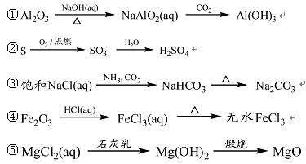
A. ①③⑤ B. ②③④ C. ②④⑤ D. ①④⑤
8. 设N_{A} 表示阿伏加德罗常数的值。下列说法正确的是
A． 标准状况下，0. 1 mol Cl₂ 溶于水，转移的电子数目为0. 1N_{A}
B． 常温常压下，18 g H₂O 中含有的原子总数为3N_{A}
C． 标准状况下，11. 2 L CH₃CH₂OH 中含有的分子数目为0. 5N_{A}
D． 常温常压下，2. 24 L CO 和CO₂ 混合气体中含有的碳原子数目为0. 1N_{A}
9. 下列表示对应化学反应的离子方程式正确的是
A． 用KIO₃ 氧化酸性溶液中的KI： 5I－+IO₃－+3H₂O =3I₂+6OH－
B．向NH₄HCO₃溶液中加过量的NaOH溶液并加热： NH₄⁺ +OH－NH₃↑+H₂O
C． 将过量SO₂通入冷氨水中： SO₂+NH₃·H₂O =HSO₃－+NH₄⁺
D． 用稀硝酸洗涤试管内壁的银镜： Ag+2H＋+NO₃－=Ag＋+NO↑+H₂O
10. 下列有关说法正确的是
A．CaCO₃(s) =CaO(s)+CO₂(g)室温下不能自发进行，说明该反应的△H<0
B．镀铜铁制品镀层受损后，铁制品比受损前更容易生锈
C．N₂(g)+3H₂(g) =2NH₃(g) △H<0，其他条件不变时升高温度，反应速率v(H₂ )和H₂的平衡转化率均增大
D．水的离子积常数Kw 随着温度的升高而增大，说明水的电离是放热反应
不定项选择题：本题包括5 小题，每小题4 分，共计20 分。每小题只有一个或两个选项符合题意。若正确答案只包括一个选项，多选时，该题得0 分；若正确答案包括两个选项，只选一个且正确的得2 分，选两个且都正确的得满分，但只要选错一个，该小题就得0 分。
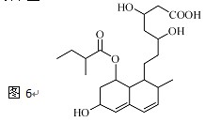
11. 普伐他汀是一种调节血脂的药物，其结构简式如图6 所示(未表示出其空间构型)。下列关于普伐他汀的性质描述正确的是
A． 能与FeCl₃ 溶液发生显色反应
B． 能使酸性KMnO₄ 溶液褪色
C． 能发生加成、取代、消去反应
D． 1 mol 该物质最多可与1 mol NaOH 反应

12. 短周期元素X、Y、Z、W的原子序数依次增大，X 原子的最外层电子数是其内层电子总数的3 倍，Y 原子的最外层只有2 个电子，Z 单质可制成半导体材料，W与X属于同一主族。下列叙述正确的是
A． 元素X 的简单气态氢化物的热稳定性比W 的强
B． 元素W 的最高价氧化物对应水化物的酸性比Z 的弱
C． 化合物YX、ZX₂、WX₃ 中化学键的类型相同
D． 原子半径的大小顺序： r_{Y} >r_{Z} >r_{W} >r_{X}
13. 下列根据实验操作和现象所得出的结论正确的是
选项 | 实验操作 | 实验现象 | 结论
A | 向两份蛋白质溶液中分别滴加饱和NaCl 溶液和CuSO₄ 溶液 | 均有固体析出 | 蛋白质均发生变性
B | 向溶液X 中先滴加稀硝酸，再滴加Ba(NO₃)₂溶液 | 出现白色沉淀 | 溶液X 中一定含有SO₄^{2－}
C | 向一定浓度的Na₂SiO₃ 溶液中通入适量CO₂ 气体 | 出现白色沉淀 | H₂SiO₃ 的酸性比H₂CO₃的酸性强
D | 向浓度均为0. 1 mol·L⁻¹ NaCl 和NaI 混合溶液中滴加少量AgNO₃ 溶液 | 出现黄色沉淀 | K_{sp}(AgCl)>K_{sp}(AgI)
14. 温度为T时，向2.0 L恒容密闭容器中充入1.0 mol PCl₅，反应PCl₅(g)=PCl₃(g)+Cl₂(g)经过一段时间后达到平衡。反应过程中测定的部分数据见下表：
t / s | 0 | 50 | 150 | 250 | 350
n(PCl₃) / mol | 0 | 0. 16 | 0. 19 | 0. 20 | 0. 20
下列说法正确的是
A． 反应在前50 s 的平均速率v(PCl₃)= 0. 0032 mol·L⁻¹·s⁻¹
B． 保持其他条件不变，升高温度，平衡时c(PCl₃)= 0. 11 mol·L⁻¹，则反应的驻H<0
C． 相同温度下，起始时向容器中充入1. 0 mol PCl₅、0. 20 mol PCl₃ 和0. 20 mol Cl₂，反应达到平衡前v(正)>v(逆)
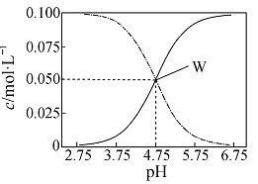
D． 相同温度下，起始时向容器中充入2. 0 mol PCl₃ 和2. 0 mol Cl₂，达到平衡时，PCl₃ 的转化率小于80%
15. 25益时，有c(CH₃COOH)+c(CH₃COO－)= 0. 1 mol·L⁻¹的一组醋酸、醋酸钠混合溶液，溶液中c(CH₃COOH)、c(CH₃COO－)与pH 的关系如图7 所示。下列有关溶液中离子浓度关系的叙述正确的是
A． pH=5. 5 的溶液中：
c(CH₃COOH)>c(CH₃COO－)>c(H＋)>c(OH－)
B． W 点所表示的溶液中：
c(Na＋)+c(H＋)= c(CH₃COOH)+c(OH－)
C． pH = 3. 5 的溶液中：
c(Na＋) +c(H＋) -c(OH－) +c(CH₃COOH)= 0. 1mol·L⁻¹
D． 向W 点所表示的1. 0 L 溶液中通入0. 05 mol HCl 气体(溶液体积变化可忽略)： c(H＋)= c(CH₃COOH)+c(OH－)

非选择题
16. (12 分)利用石灰乳和硝酸工业的尾气(含NO、NO₂)反应，既能净化尾气，又能获得应用广泛的Ca(NO₂)₂，其部分工艺流程如下：
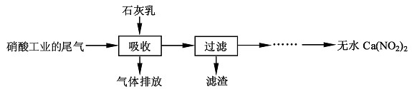
(1)一定条件下，NO 与NO₂ 存在下列反应：NO(g)+NO₂(g)N₂O₃(g)，其平衡常数表达式为K = 。
(2)上述工艺中采用气-液逆流接触吸收(尾气从吸收塔底进入，石灰乳从吸收塔顶喷淋)， 其目的是 ;滤渣可循环使用，滤渣的主要成分是 (填化学式)。
(3)该工艺需控制NO 和NO₂ 物质的量之比接近1 颐1。若n(NO)：n(NO₂)>1 颐1，则会导致 ;若n(NO)：n(NO₂)<1 颐1，则会导致 。
(4)生产中溶液需保持弱碱性，在酸性溶液中Ca(NO₂)₂ 会发生分解，产物之一是NO，其反应的离子方程式为 。
17. (15 分)化合物H 是合成药物盐酸沙格雷酯的重要中间体，其合成路线如下：
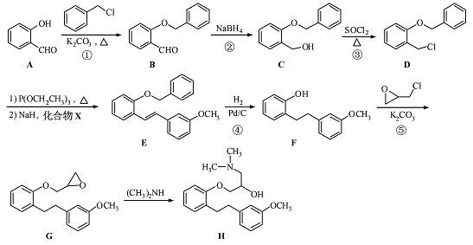
(1)化合物A 中的含氧官能团为 和 (填官能团名称)。
(2)反应①→⑤中，属于取代反应的是 (填序号)。
(3)写出同时满足下列条件的B 的一种同分异构体的结构简式： 。
I. 分子中含有两个苯环；II. 分子中有7 种不同化学环境的氢；III. 不能与FeCl₃溶液发生显色反应，但水解产物之一能发生此反应。
(4)实现D→E 的转化中，加入的化合物X 能发生银镜反应，X 的结构简式为 。
(5)已知： 。化合物是合成抗癌药物美法伦的中间体，请写出以和为原料制备该化合物的合成路线流程图(无机试剂任用)。合成路线流程图示例如下：

18. (12 分)硫酸钠-过氧化氢加合物(xNa₂SO₄ ·yH₂O₂ ·zH₂O)的组成可通过下列实验测定：①准确称取1. 7700 g 样品，配制成100. 00 mL 溶液A。②准确量取25. 00 mL 溶液A，加入盐酸酸化的BaCl₂ 溶液至沉淀完全，过滤、洗涤、干燥至恒重，得到白色固体0. 5825 g。③准确量取25. 00 mL 溶液A，加适量稀硫酸酸化后，用0. 02000 mol·L⁻¹KMnO₄ 溶液滴定至终点，消耗KMnO₄ 溶液25. 00 mL。H₂O₂ 与KMnO₄ 反应的离子方程式如下：2MnO₄⁻ +5H₂O₂+6H＋=2Mn^{2＋}+8H₂O+5O₂↑
(1)已知室温下BaSO₄ 的K_{sp} =1. 1伊10-10，欲使溶液中c(SO₄^{2－} )≤1. 0×10⁻⁶ mol·L⁻¹，应保持溶液中c(Ba^{2＋})≥ mol·L⁻¹。
(2)上述滴定若不加稀硫酸酸化，MnO₄⁻ 被还原为MnO₂，其离子方程式为 。
(3)通过计算确定样品的组成(写出计算过程)。

19. (15 分)废弃物的综合利用既有利于节约资源，又有利于保护环境。实验室利用废旧电池的铜帽(Cu、Zn 总含量约为99%)回收Cu并制备ZnO 的部分实验过程如下：
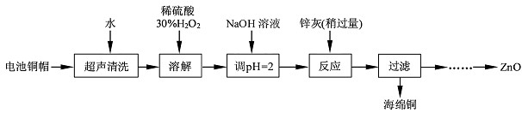
(1)①铜帽溶解时加入H₂O₂ 的目的是 (用化学方程式表示)。②铜帽溶解完全后， 需将溶液中过量的H₂O₂ 除去。除去H₂O₂ 的简便方法是 。
(2)为确定加入锌灰(主要成分为Zn、ZnO，杂质为铁及其氧化物)的量，实验中需测定除去H₂O₂ 后溶液中Cu^{2＋}的含量。实验操作为：准确量取一定体积的含有Cu^{2＋}的溶液于带塞锥形瓶中，加适量水稀释，调节溶液pH=3~4，加入过量的KI，用Na₂S₂O₃标准溶液滴定至终点。上述过程中反应的离子方程式如下：摇摇2Cu^{2＋}+4I－=2CuI(白色)↓+I₂ 2S₂O₃^{2－} +I₂=2I－+S₄O₆^{2－}
①滴定选用的指示剂为 ，滴定终点观察到的现象为 。
②若滴定前溶液中的H₂O₂ 没有除尽，所测定的Cu^{2＋}含量将会 (填“偏高”、“偏低”或“不变”)。
(3)已知pH>11 时Zn(OH)₂ 能溶于NaOH溶液生成[Zn(OH)₄]²⁻。下表列出了几种离子生成氢氧化物沉淀的pH(开始沉淀的pH 按金属离子浓度为1. 0 mol·L⁻¹计算)。
 | 开始沉淀的pH | 沉淀完全的pH
Fe^{3＋} | 1. 1 | 3. 2
Fe^{2＋} | 5. 8 | 8. 8
Zn^{2＋} | 5. 9 | 8. 9
实验中可选用的试剂：30%H₂O₂、1. 0 mol·L⁻¹HNO₃、1. 0 mol·L⁻¹NaOH。由除去铜的滤液制备ZnO 的实验步骤依次为：① ；② ；③过滤；④ ；⑤过滤、洗涤、干燥；⑥900℃煅烧。
20. (14 分)铝是地壳中含量最高的金属元素，其单质及合金在生产生活中的应用日趋广泛。
(1)真空碳热还原-氯化法可实现由铝土矿制备金属铝，其相关反应的热化学方程式如下：
Al₂O₃(s)+AlC₁₃(g)+3C(s) =3AlCl(g)+3CO(g) △H=a kJ·mol^{－1}
3AlCl(g)=2Al(l)+AlC₁₃(g) △H=b kJ·mol^{－1}
①反应Al₂O₃(s)+3C(s)=2Al(l)+3CO(g)的△H= kJ·mol^{－1}(用含a、b 的代数式表示)。
②Al₄C₃是反应过程中的中间产物。Al₄C₃ 与盐酸反应(产物之一是含氢量最高的烃) 的化学方程式为 。
(2)镁铝合金(Mg₁₇Al₁₂ )是一种潜在的贮氢材料，可在氩气保护下，将一定化学计量比的Mg、Al 单质在一定温度下熔炼获得。该合金在一定条件下完全吸氢的反应方程式为Mg₁₇Al₁₂2+17H₂=17MgH₂+12Al。得到的混合物Y(17MgH₂ +12Al)在一定条件下可释放出氢气。
①熔炼制备镁铝合金(Mg₁₇Al₁₂)时通入氩气的目的是 。
②在6. 0 mol·L-1 HCl 溶液中，混合物Y 能完全释放出H₂。1 mol Mg₁₇ Al₁₂ 完全吸氢后得到的混合物Y 与上述盐酸完全反应，释放出H₂ 的物质的量为 。
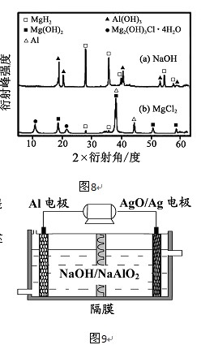
③在0. 5 mol·L-1 NaOH 和1. 0 mol·L⁻¹ MgCl₂溶液中，
混合物Y 均只能部分放出氢气，反应后残留固体物质的X－射线衍射谱图如图8 所示(X－射线衍射可用于判断某晶态物
质是否存在，不同晶态物质出现衍射峰的衍射角不同)。在上述NaOH 溶液中，混合物Y 中产生氢气的主要物质是
(填化学式)。
(3)铝电池性能优越，Al-AgO 电池可用作水下动力电源，
其原理如图9所示。该电池反应的化学方程式为 。

21. (12 分)揖选做题铱本题包括A、B 两小题，请选定其中一小题，并在相应的答题区域内作答。若多做，则按A 小题评分。
A． [物质结构与性质]
一项科学研究成果表明，铜锰氧化物(CuMn₂O₄)能在常温下催化氧化空气中的一氧化碳和甲醛(HCHO)。
(1)向一定物质的量浓度的Cu(NO₃)₂ 和Mn(NO₃)₂ 溶液中加入Na₂CO₃ 溶液，所得沉淀经高温灼烧，可制得CuMn₂O₄。
①Mn^{2＋}基态的电子排布式可表示为 。
②NO₃⁻ 的空间构型是 (用文字描述)。
(2)在铜锰氧化物的催化下，CO 被氧化为CO₂，HCHO 被氧化为CO₂ 和H₂O。
①根据等电子体原理，CO 分子的结构式为 。
②H₂O 分子中O 原子轨道的杂化类型为 。
③1 mol CO₂ 中含有的σ键数目为 。
(3) 向CuSO₄ 溶液中加入过量NaOH 溶液可生成[Cu (OH)₄ ]²⁻。不考虑空间构型，[Cu(OH)₄]²⁻的结构可用示意图表示为 。

B． [实验化学] 次硫酸氢钠甲醛(NaHSO₂·HCHO·2H₂O)在印染、医药以及原子能工业中应用广泛。以Na₂SO₃、SO₂、HCHO 和锌粉为原料制备次硫酸氢钠甲醛的实验步骤如下：
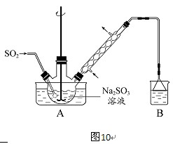
步骤1：在烧瓶中(装置如图10 所示) 加入一定量Na₂SO₃ 和水，搅拌溶解，缓慢通入SO₂，至溶液pH 约为4，制得NaHSO₃ 溶液。步骤2：将装置A 中导气管换成橡皮塞。向烧瓶中加入稍过量的锌粉和一定量甲醛溶液，在80 ~ 90益下，反应约3h，冷却至室温，抽滤。步骤3：将滤液真空蒸发浓缩，冷却结晶。
(1)装置B 的烧杯中应加入的溶液是 。
(2)①步骤2 中，反应生成的Zn(OH)₂ 会覆盖在锌粉表面阻止反应进行，防止该现象发生的措施是 图10
。②冷凝管中回流的主要物质除H₂O 外还有 (填化学式)。
(3)①抽滤装置所包含的仪器除减压系统外还有 、 (填仪器名称)。②滤渣的主要成分有 、 (填化学式)。
(4)次硫酸氢钠甲醛具有强还原性，且在120益以上发生分解。步骤3 中不在敞口容器中蒸发浓缩的原因是 。
化学试题参考答案
选择题(共40 分)
单项选择题：本题包括10 小题， 每小题2 分， 共计20 分。
1. D 2. B 3. A 4. C 5. C 6. D 7. A 8. B 9. C 10. B
不定项选择题：本题包括5 小题，每小题4 分， 共计20 分。
11. BC 12. AD 13. D 14. C 15. BC
非选择题(共80 分)
16. (12 分)
(1) c(N₂O₃)/c(NO)·c(NO₂) (2)使尾气中的NO、NO₂ 被充分吸收 Ca(OH)₂
(3)排放气体中NO 含量升高 产品Ca(NO₂)₂ 中Ca(NO₃)₂ 含量升高
(4)3NO₂ ⁻+2H⁺ =NO₃⁻ +2NO↑+H₂O
17. (15 分)
(1)羟基 醛基 (2)①③⑤
(3) (或)
(4)
(5)
18. (12 分)
(1)1. 1×10⁻⁴
(2)2MnO₄－+3H₂O₂=2MnO₂↓+3O₂↑+2OH－+2H₂O
(3)n(Na₂SO₄)= n(BaSO₄)= 0. 5825g/233g·mol^{－1} =2. 50×10⁻³ mol
2MnO₄⁻ +5H₂O₂+6H＋=2Mn^{2＋}+8H₂O+5O₂↑
n(H₂O₂)= 5/2×0. 02000 mol·L⁻¹×25. 00 mL/1000 mL·L⁻¹ =1. 25×10⁻³mol
m(Na₂SO₄)= 142 g·mol^{－1} ×2. 50×10⁻³ mol=0. 355 g
m(H₂O₂)= 34 g·mol^{－1}×1. 25×10⁻³ mol=0. 0425 g
n(H₂O)=（1. 7700 g×25. 00 mL/100. 00mL-0. 355 g-0. 0425 g）/18 g·mol^{－1} =2. 50×10⁻³mol
x ：y ：z =n(Na₂SO₄) ：n(H₂O₂) ：n(H₂O)= 2 ：1 ：2
硫酸钠-过氧化氢加合物的化学式为2Na₂SO₄·H₂O₂·2H₂O
19. (15 分)
(1)①Cu+H₂O₂+H₂SO₄=CuSO₄+2H₂O ②加热(至沸)
(2)①淀粉溶液 蓝色褪去 ②偏高
(3)①向滤液中加入适量30% H₂O₂，使其充分反应
②滴加1.0 mol·L⁻¹NaOH，调节溶液pH 约为5(或3.2≤pH<5.9)，使Fe^{3＋}沉淀完全
④向滤液中滴加1. 0 mol·L⁻¹NaOH，调节溶液pH 约为10(或8. 9≤pH≤11)，使Zn^{2＋}沉淀完全
20. (14 分)
(1)①a+b ②Al₄C₃+12HCl=4AlCl₃+3CH₄↑
(2)②防止Mg、Al 被空气氧化 ②52 mol ③Al
(3)2Al+3AgO+2NaOH=2NaAlO₂+3Ag+H₂O
21. (12 分)选做题
A． [物质结构与性质]
(1)①1s²2s²2p⁶3s²3p⁶3d⁵(或[Ar]3d⁵) ②平面三角形
(2)①C≡O ②sp³ ③2×6. 02×10²³个(或2 mol)
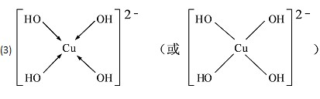
B． [实验化学]
(1)NaOH 溶液 (2)①快速搅拌 ②HCHO
(3)①吸滤瓶 布氏漏斗 ②Zn(OH)₂ Zn

